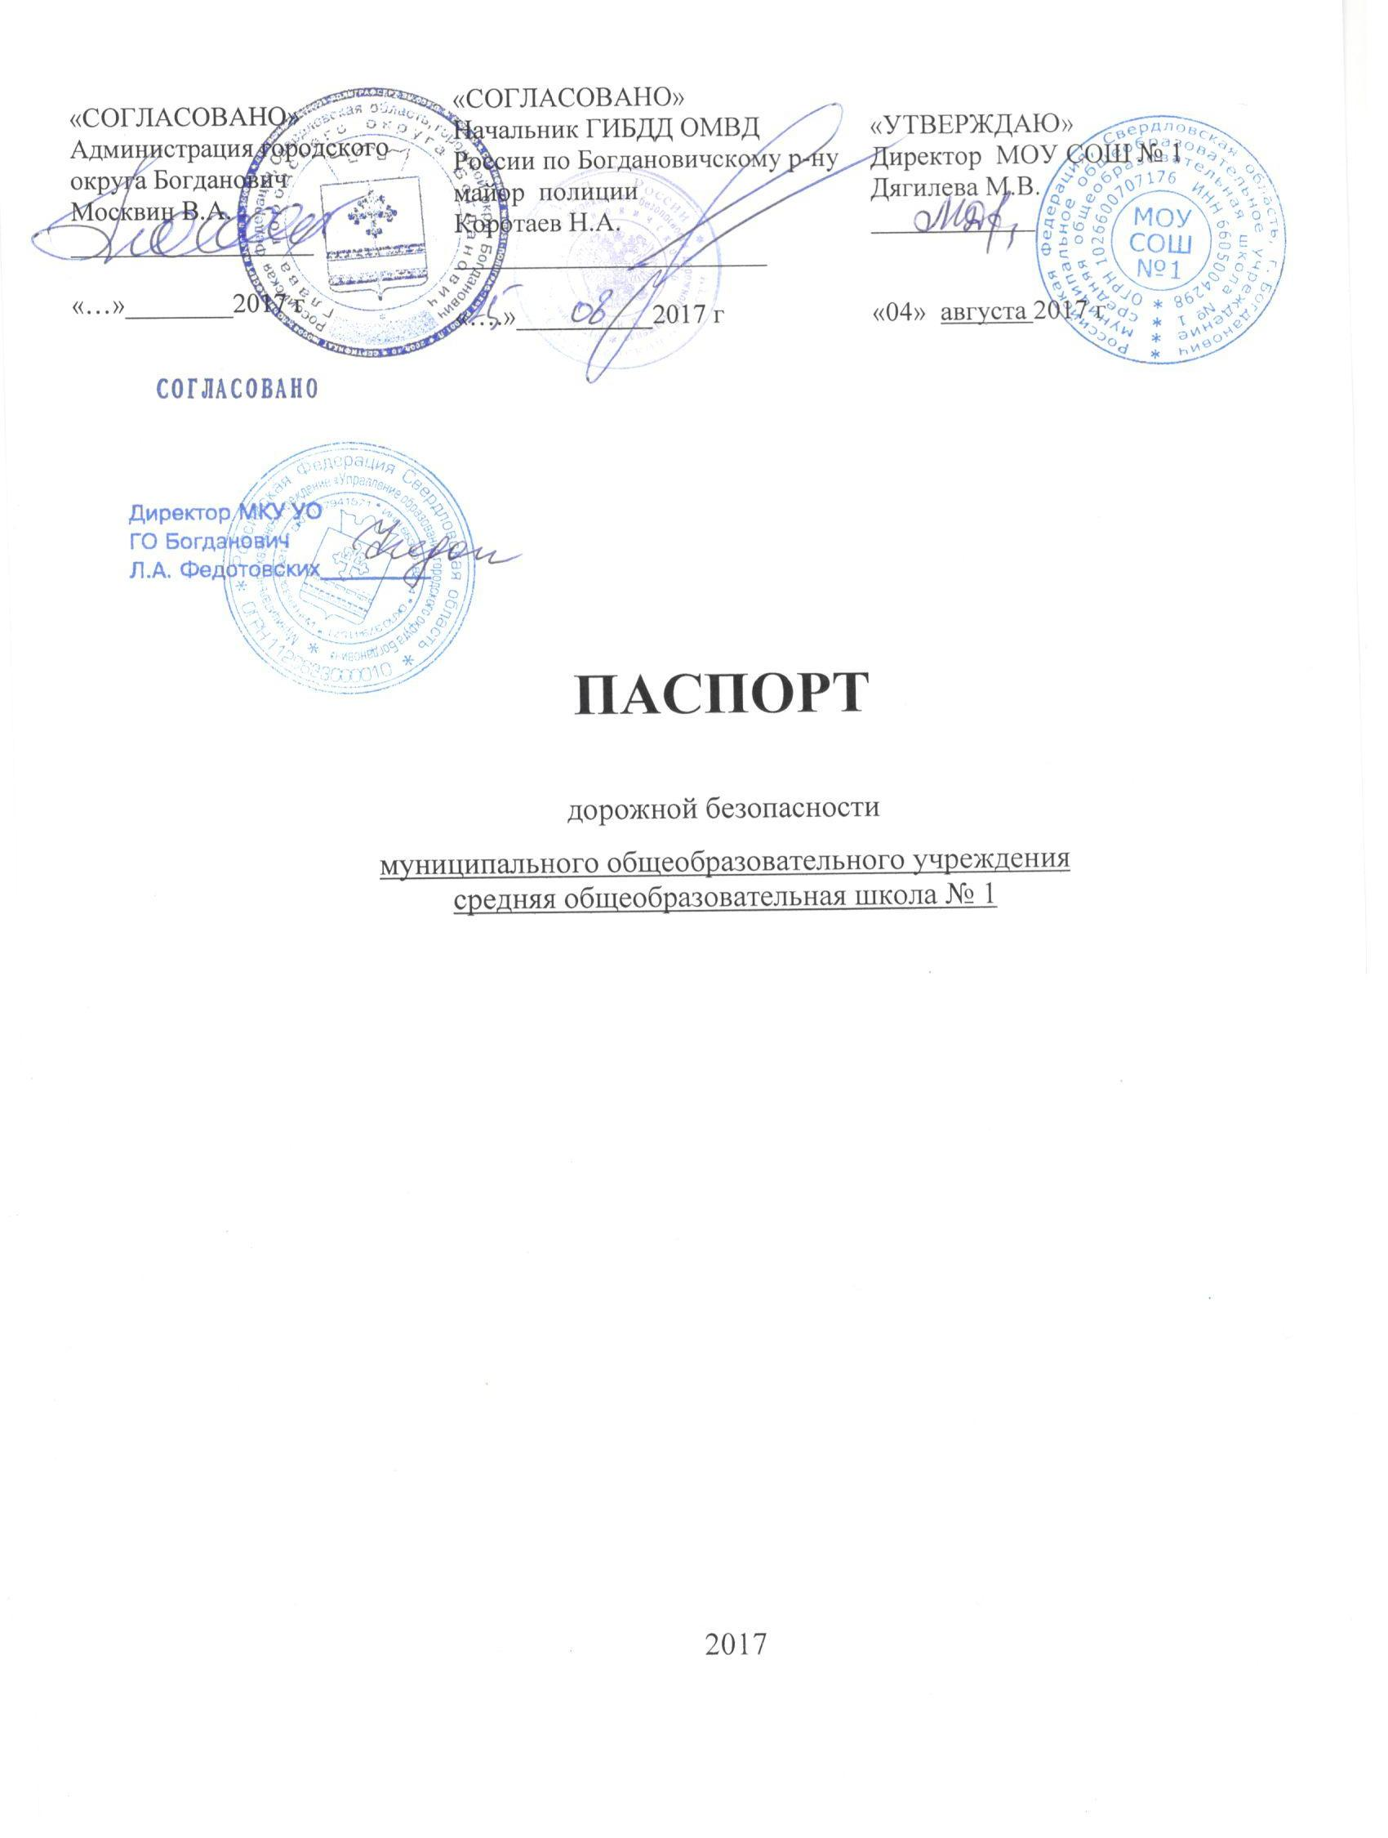
Общие сведения
Муниципальное общеобразовательное учреждение
средняя общеобразовательная школа № 1

Юридический адрес: 623530 г. Богданович, Свердловской области, ул. Ленина , 3
Фактический адрес: 623530 г. Богданович, Свердловской области, ул. Ленина , 3

Руководители образовательного учреждения:
Директор (руководитель) Дягилева Марина Владимировна 8(34376)21745

Заместитель директора
по учебной работе Глинских Ирина Александровна 8(34376)21745

Заместитель директора
по воспитательной работе Алешко Ольга Георгиевна 8(34376)21745

Ответственные работники
муниципального органа
образования/ специалист
МКУ УО ГО Богданович Кожухарь Наталья Сергеевна 8(34376)24842

Ответственные от
Госавтоинспекции
инспектор ГИБДД Шишкин Сергей Евгеньевич 8(34376)50100

Ответственные работники
за мероприятия по профилактике
детского травматизма
педагог-организатор Афанасьева Елена Ивановна 8(34376)22704

Руководитель или ответственный
работник дорожно-эксплуатационной
организации, осуществляющей
содержание улично-дорожной
сети (УДС)∗ администрация ГО Богданович

Руководитель или ответственный
работник дорожно-эксплуатационной
организации, осуществляющей
содержание технических средств
организации дорожного
движения (ТСОДД)* администрация ГО Богданович

Количество учащихся 508 человек
Наличие уголка по БДД 2 этаж
(если имеется, указать место расположения)
Наличие класса по БДД планируется оформить на 1 этаже в III квартале 2017 г
(если имеется, указать место расположения)
Наличие автогородка (площадки) по БДД нет

Наличие автобуса в образовательном учреждении нет
(при наличии автобуса)
Владелец автобуса -
(образовательное учреждение, муниципальное образование и др.)

Время занятий в образовательном учреждении:
8⁰⁰ – 14⁴⁰ ( кроме выходных и праздничных)
внеклассные занятия с 14⁰⁰ – 19⁰⁰ (кроме выходных и праздничных)

Телефоны оперативных служб:

1. ОМВД России по Богдановчскому р-ну (34376)22 220 или 02,
2. МЧС - (34376)22 346 или 01, сот. 112,
3. Скорая помощь - (34376)23 110 или 03

Содержание
- План-схемы образовательного учреждения.
1. Район расположения МОУ СОШ № 1, пути движения транспортных средств и детей (обучающихся, воспитанников).
2. Организация дорожного движения в непосредственной близости от образовательного учреждения с размещением соответствующих технических средств организации дорожного движения, маршруты движения детей и расположение парковочных мест.
3.Маршруты движения организованных групп детей от образовательного учреждения к стадиону, парку или спортивно-оздоровительному комплексу.
3.1. От образовательной организации до СК «Олимп»
3.2. От образовательной организации до Центральной районной библиотеки.
3.3. От образовательной организации до Делового и Культурного Центра.
3.4. От образовательной организации до литературного музея Ст. Щипачева.
3.5. От образовательной организации до краеведческого музея.
3.6. От образовательной организации до Центра детского творчества.
4. Пути движения транспортных средств к местам разгрузки/погрузки и рекомендуемые безопасные пути передвижения детей по территории образовательной организации.

- Информация об обеспечении безопасности перевозок детей специальным транспортным средством (автобусом).
1. Общие сведения.
2. Маршрут движения автобуса до образовательной организации.
3. Безопасное расположение остановки автобуса у образовательной организации.

III. Приложения
План-схема пути движения транспортных средств и детей (обучающихся, воспитанников) при проведении дорожных ремонтно-строительных работ вблизи образовательной организации.

I. План-схема образовательной организации
1. Район расположения образовательной организации, пути движения транспортных средств и обучающихся

5.19.1

улица Первомайская

улица Гагарина улица Гагарина
МКОУ СОШ № 1
ул. Ленина 3

стадион
Д.2
Д.4
Д.10
Д.1

улица Первомайская
Д.5
Д.10 а
Д.12
Д.11
Д.13
Д.8
- движение транспортных средств

- движение учеников в (из) ОУ

- жилая застройка

- проезжая часть

- тротуар

улица Ленина
Д.12

Парк

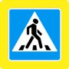
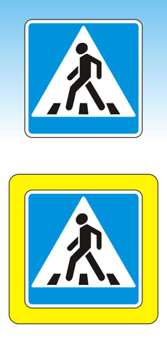


МОУ СОШ № 1
ул. Ленина, 3

2. Схема организации дорожного движения в непосредственной близости от образовательной организации с размещением соответствующих технических средств организации дорожного движения, маршрутов движения детей и расположения парковочных мест

Д.12
Д.2
Д.4
Д.10
Д.12
Д.13
Д.8
улица Первомайская

улица Первомайская

улица Гагарина
улица Гагарина

Д.6

Парк

5.19.1
5.19.1
5.19.1
5.19.1
5.19.1
5.19.1
1.23





5.19.1
5.19.1
5.20
5.20
5.20
5.20
3.24.
1.17
8.2.1.
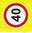

3.24.

улица Ленина улица Ленина

Д.5
Д.10 а
Д.1
Д.11
МОУ СОШ № 1
ул. Ленина 3

стадион
5.20
5.20
1.17
8.2.1.

5.19.1
5.19.1
5.20
5.20
1.23

5.19.1
5.19.1
3.24.
3.24.
5.19.1
5.19.1

3. Маршруты движения организованных групп детей от образовательной организации к стадиону, парку
или спортивно-оздоровительному комплексу



улица Первомайская

улица Гагарина
улица Гагарина
МОУ СОШ № 1
ул. Ленина 3

стадион
Д.2
Д.4
Д.10
Д.1

улица Первомайская
Д.5
Д.10 а
Д.12
Д.11
Д.13
Д.8

улица Ленина улица Ленина
Д.12

Д.6

Парк

музей
ДШИ
комплекс

Спортивный комплекс «ОЛИМП»

- направление безопасного движения группы детей к стадиону, парку или в спортивно-оздоровительный комплекс

- жилая застройка
- проезжая часть
- тротуар

Маршруты организованных групп детей

3.1. От образовательной организации до спортивного комплекса «Олимп»

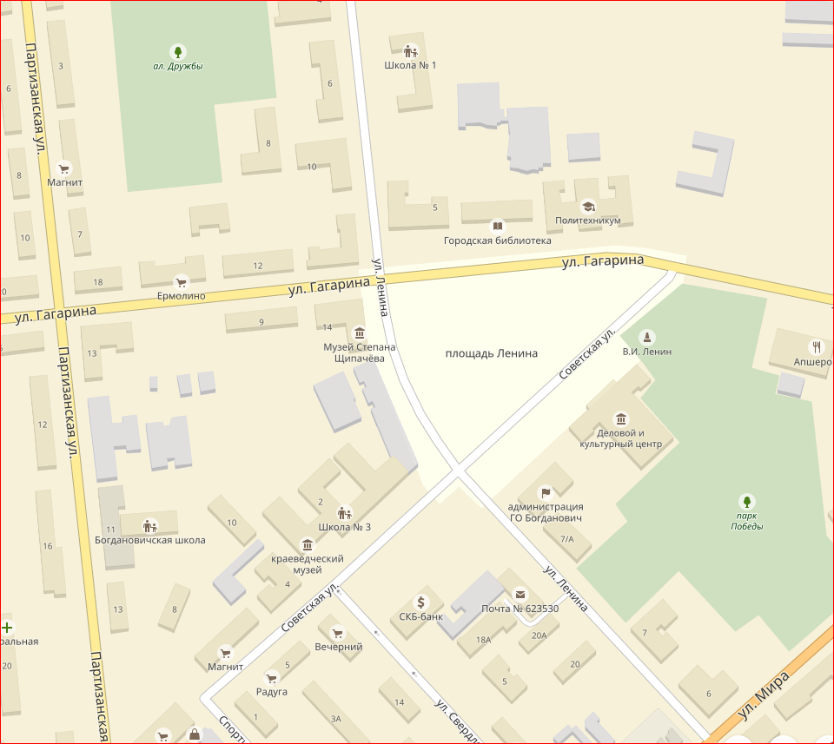

Направление безопасного движения детей

3.2. От образовательной организации до Центральной районной библиотеки

Направление безопасного движения детей

3.3. От образовательной организации до Делового и культурного центра

Направление безопасного движения детей

Пешеходный переход

3.4. От образовательной организации до литературного музея Ст. Щипачева

Направление безопасного движения детей

Пешеходный переход

3.5. От образовательной организации до краеведческого музея

Направление безопасного движения детей

Пешеходный переход

3.6. От образовательной организации до Центра детского творчества

Направление безопасного движения детей

Пешеходный переход

4. Пути движения транспортных средств к местам разгрузки/погрузки и рекомендуемые безопасные пути передвижения детей по территории образовательной организации

- движение грузовых транспортных средств по территории ОУ
- движение детей и подросток на территории ОУ
- место разгрузки/погрузки
- въезд/выезд грузовых транспортных средств

МОУ СОШ
№ 1

 Дорожно-эксплуатационные организации, осуществляющие содержание УДС и ТСОДД, несут ответственность в соответствии с законодательством Российской Федерации (Федеральный закон «О безопасности дорожного движения» от 10 декабря 1995 г. № 196-ФЗ, Кодекс Российской Федерации об административных правонарушениях, Гражданский кодекс Российской Федерации).

